Poulina Group Holding
Notes + Tests
Stage S4
Lilia Ben_Daï

- Comptes existants :
  - Compte admin :
admin@poulelabapp.com
Admin@1234

  - Compte utilisateur test :
lilia@test.com
Test@1234

  - Compte réceptionniste :
sarra.receptionist@test.com
Test@1234

  - Compte Analyst :
karim.analyst@test.com
Test@1234

  - Compte Chef labo :
ahmed.labchief@test.com
Test@1234

- Demandes d’analyses créées pour les tests :
  - Demande 1 — Analyse d'huile moteur (DICK) :
{
"laboratoryId": 1,
"notes": "Huile moteur prélevée après 10 000 km",
"isDraft": false,
"samples": [
{ "type": "Huile moteur",
"characteristics": "Huile 5W-40 usagée, couleur foncée",
"quantity": 500,
"unit": "ml",
"analysisTypeIds": [1, 2, 3] } ]
}

  - Demande 2 — Analyse d'eau industrielle (SNA) :
{
"laboratoryId": 2,
"notes": "Eau de refroidissement circuit industriel",
"isDraft": false,
"samples": [
{ "type": "Eau industrielle",
"characteristics": "Eau de circuit fermé, légèrement trouble",
"quantity": 1000,
"unit": "ml",
"analysisTypeIds": [1, 4, 5] },
{ "type": "Eau de robinet",
"characteristics": "Eau d'alimentation du circuit",
"quantity": 500,
"unit": "ml",
"analysisTypeIds": [1, 5] } ]
}

  - Demande 3 — Analyse d'huile hydraulique (GIPA) en brouillon :
{
"laboratoryId": 3,
"notes": "Brouillon — vérification avant envoi",
"isDraft": true,
"samples": [
{ "type": "Huile hydraulique",
"characteristics": "Huile ISO VG 46, circuit presse industrielle",
"quantity": 750,
"unit": "ml",
"analysisTypeIds": [2, 3, 6] } ]
}

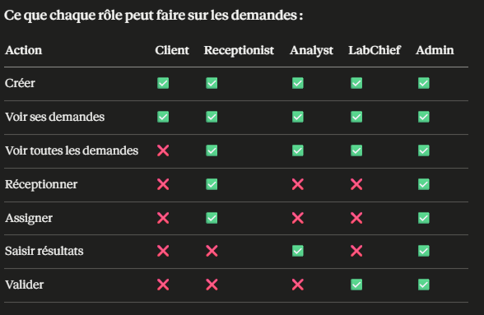
- Autorisations sur les demandes pour chaque rôle :

- Tests à faire :
- Login Admin → créer une demande → la soumettre :
- Admin crée une demande en statut « Submitted »
  - Valide
- Admin crée une demande en statut « Draft »
  - Valide
- Utilisateur crée une demande en statut « Submitted »
  - Valide
- Utilisateur crée une demande en statut « Draft »
  - Valide
- Réceptionniste crée une demande en statut « Submitted »
  - Valide si considéré comme client, invalide sinon
- Réceptionniste crée une demande en statut « Draft »
  - Valide si considéré comme client, invalide sinon
- Laborantin crée une demande en statut « Submitted »
  - Valide si considéré comme client, invalide sinon
- Laborantin crée une demande en statut « Draft »
  - Valide si considéré comme client, invalide sinon
- LabChef crée une demande en statut « Submitted »
  - Valide si considéré comme client, invalide sinon
- LabChef crée une demande en statut « Draft »
  - Valide si considéré comme client, invalide sinon
- Compte crée une demande déjà créée (pas encore implémenté)
  - Invalide
- Admin essaye de Submit une demande qui est déjà en statut « submitted »
  - Invalide
- Admin essaye de Submit une demande qui est en statut « Draft »
  - Valide
- Client essaye de Submit une demande qui est en statut « Draft »
  - Valide si c’est le créateur de la demande, invalide sinon
- Réceptionniste essaye de Submit une demande qui est en statut « Draft »
  - Valide si c’est le créateur de la demande, invalide sinon
- Laborantin essaye de Submit une demande qui est en statut « Draft »
  - Valide si c’est le créateur de la demande, invalide sinon
- Chef de labo essaye de Submit une demande qui est en statut « Draft »
  - Valide si c’est le créateur de la demande, invalide sinon

- Login Réceptionniste (Sarra) → réceptionner → assigner à Karim
- Réceptionniste réceptionne une demande d’analyse
  - Valide
- Admin réceptionne une demande d’analyse
  - Invalide (pas encore implémentée)
- Client réceptionne une demande d’analyse
  - Invalide
- Laborantin réceptionne une demande d’analyse
  - Invalide
- Chef de Labo réceptionne une demande d’analyse
  - Invalide
- Réceptionniste assigne une demande en statut « Submitted » à un laborantin
  - Valide
- Réceptionniste assigne une demande en statut « Draft » à un laborantin
  - Invalide
- Admin assigne une demande à un laborantin
  - Invalide
- Utilisateur assigne une demande à un laborantin
  - Invalide
- Laborantin assigne une demande à un laborantin
  - Invalide
- Chef de labo assigne une demande à un laborantin
  - Invalide
- Réceptionniste assigne une demande en statut « Submitted » à l’admin
  - Invalide
- Réceptionniste assigne une demande en statut « Draft » à l’admin
  - Invalide
- Réceptionniste assigne une demande en statut « Submitted » au chef de labo
  - Invalide
- Réceptionniste assigne une demande en statut « Draft » au chef de labo
  - Invalide
- Réceptionniste assigne une demande en statut « Submitted » à un compte utilisateur normal
  - Invalide
- Réceptionniste assigne une demande en statut « Draft » à un compte utilisateur normal
  - Invalide
- Réceptionniste Assigne une demande en statut « Submitted » à deux laborantin différents (pas encore implémenté)
  - Invalide

- Login Karim (Analyst) → saisir les résultats → terminer l'analyse
- Laborantin saisi les résultats et clôture l’analyse
  - Valide
- Admin saisi les résultats et clôture l’analyse
  - Invalide (pas encore implémentée)
- Réceptionniste saisi les résultats et clôture l’analyse
  - Invalide
- Client saisi les résultats et clôture l’analyse
  - Invalide
- Chef de labo saisi les résultats et clôture l’analyse
  - Invalide

- Login Ahmed (LabChief) → valider les résultats
- Chef de labo valide les résultats de l’analyse
  - Valide
- Admin valide les résultats de l’analyse
  - Invalide (pas encore implémentée)
- Réceptionniste valide les résultats de l’analyse
  - Invalide
- Client valide les résultats de l’analyse
  - Invalide
- Laborantin valide les résultats de l’analyse
  - Invalide

- GET /api/requests/1/history → vérifier que l'historique contient bien la validation
- Chef de labo vérifie l’historique des analyses
  - Valide
- Admin valide vérifie l’historique des analyses
  - Valide
- Réceptionniste vérifie l’historique des analyses
  - Invalide
- Client vérifie l’historique des analyses
  - Invalide
- Laborantin vérifie l’historique des analyses
  - Invalide

